9.30 - 10.00 | Powitalna kawa
10.00 - 10.30 | Uroczyste otwarcie konferencji  Marszałek /Wicemarszałek Województwa Mazowieckiego
10.30 — 10:50 | Fundusze Europejskie - wspólnie tworzymy naszą przyszłość  Przedstawiciel Dyrekcji Mazowieckiej Jednostki Wdrażania Programów Unijnych
10.50 – 12.10 | Debata Co słychać w regionie? Rozwój lokalny dzięki funduszom europejskim.  (przedstawiciel Zarządu WM, przedstawiciel Dyrekcji MJWPU, Przedstawiciel Urzędu Miasta Płocka, Przedstawiciel Funduszu Pożyczkowego, Beneficjenci – przedstawiciel jst /przedsiębiorca/NGO)
12.10 – 12.30 | przerwa kawowa
12.30 – 12.50 | Wojewódzki Urząd Pracy w Warszawie Filia w Płocku  Przedstawiciel Wojewódzkiego Urzędu Pracy
12.50 – 13.20 | Występ muzyczny
13.20 – 13.30 | Zakończenie i podsumowanie konferencji
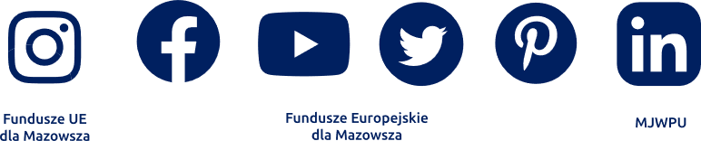
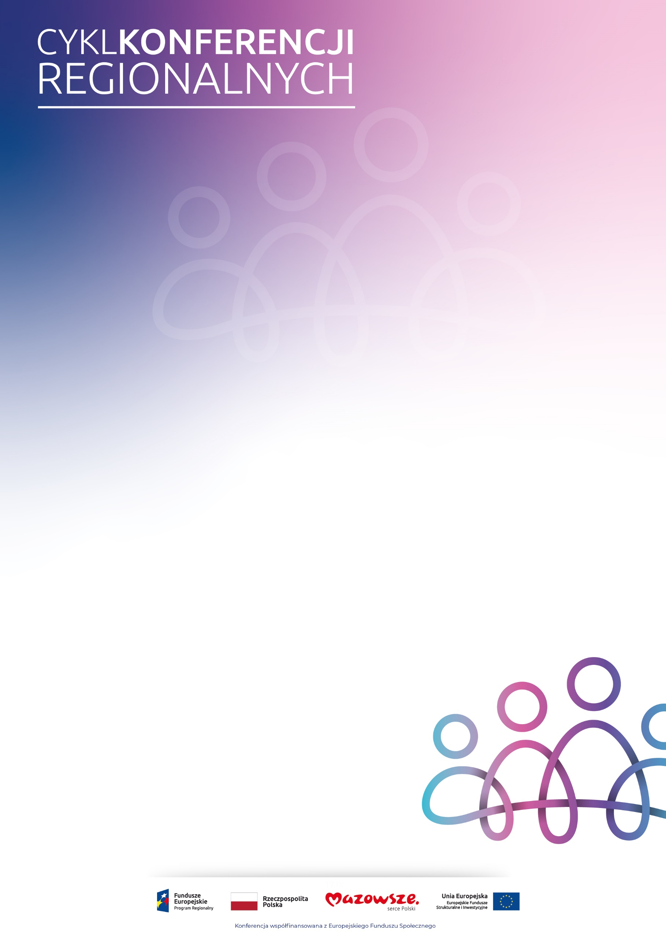

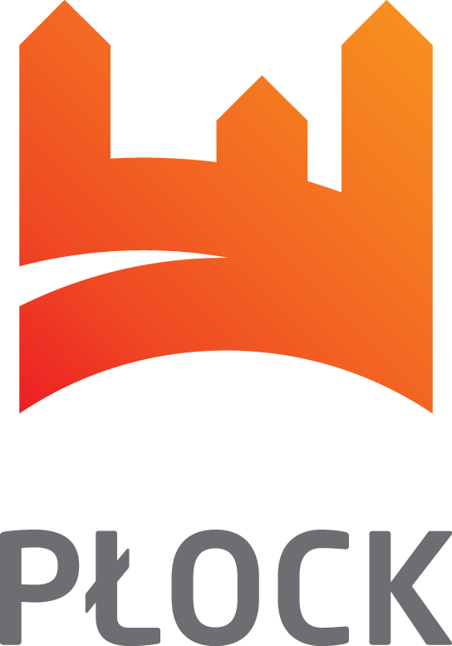 Partnerem konferencji jest Gmina Miasto Płock
T t Gmina Miasto Płock

Konferencja regionalna
„Nowa perspektywa, nowe możliwości - #FEM 2021 – 2027”

6 października 2023r. w godz. 10.00 – 13.30
Aula Urzędu Miasta Płocka
pl. Stary Rynek 1
Zaprasza:
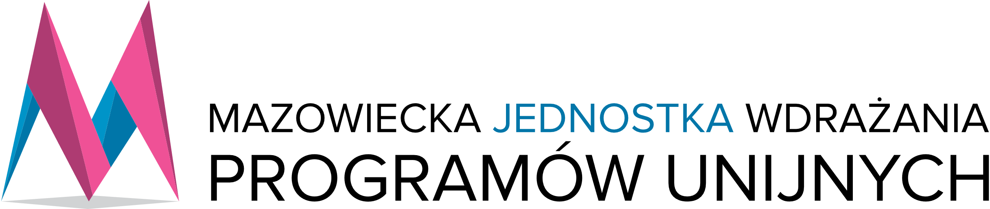

oraz

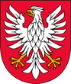

U
Mazowieckiego
w Warszawie

Transmisja online:
www.funduszedlamazowsza.eu
Urząd Marszałkowski Województwa Mazowieckiego w Warszawie

*Mazowiecka Jednostka Wdrażania Programów Unijnych zastrzega prawo do modyfikacji programu
PŁOCK, 6 PAŹDZIERNIKA 2023

Program konferencji*

